Схема расположения земельного участка

Местоположение земельного участка: квартал 97

Территориальная зона: Зона торгово-досуговых центров с условиями регулирования озеленения территорий (Ц-6)
Площадь: 1253 кв. м
Масштаб:1:1000

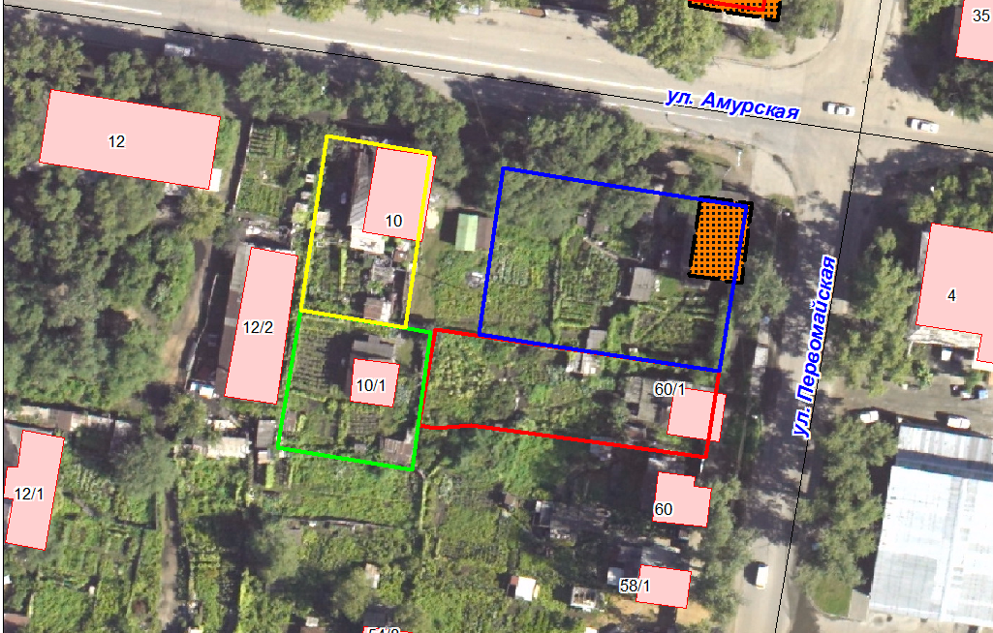

рассматриваемый земельный участок с кадастровым номером 28:01:010097:50 с видом разрешенного использования – деловое управление

Схема расположения земельного участка
на кадастровом плане территории

Местоположение: квартал 800
Кадастровый номер – 28:01:020800:3574

Территориальная зона: Зона многоэтажной жилой застройки (Ж-3)

ЗОУИТ –

Вид разрешенного использования основной
Запрашиваемый вид использования – для размещения многоквартирных жилых домов со встроенно-пристроенными нежилыми помещениями общественного назначения
Площадь – 14816 кв. м
Масштаб 1: 2000
